**МИНИСТЕРСТВО НАУКИ И ВЫСШЕГО ОБРАЗОВАНИЯ РОССИЙСКОЙ ФЕДЕРАЦИИ**

Федеральное государственное бюджетное образовательное учреждение   
высшего образования

**«Сибирский государственный университет науки и технологий   
имени академика М.Ф. Решетнева»**

**ОТЧЕТ ПО ЛАБОРАТОРНОЙ РАБОТЕ №4**

Архитектура вычислительных систем

|  |
| --- |
| Работа с монитором и клавиатурой, прерывания DOS int 21h |

Руководитель М. П. Роза

подпись, дата инициалы, фамилия

Обучающийся БПИ20-02, 201219047 Р. А. Сухачев

номер группы, зачетной книжки подпись, дата инициалы, фамилия

Красноярск 2022 г.

# Задания для лабораторной работы

Вариант №8. В заданной строке удалить повторяющиеся пробелы, оставив только по одному.

# Решение

1. Блок-схему алгоритма:

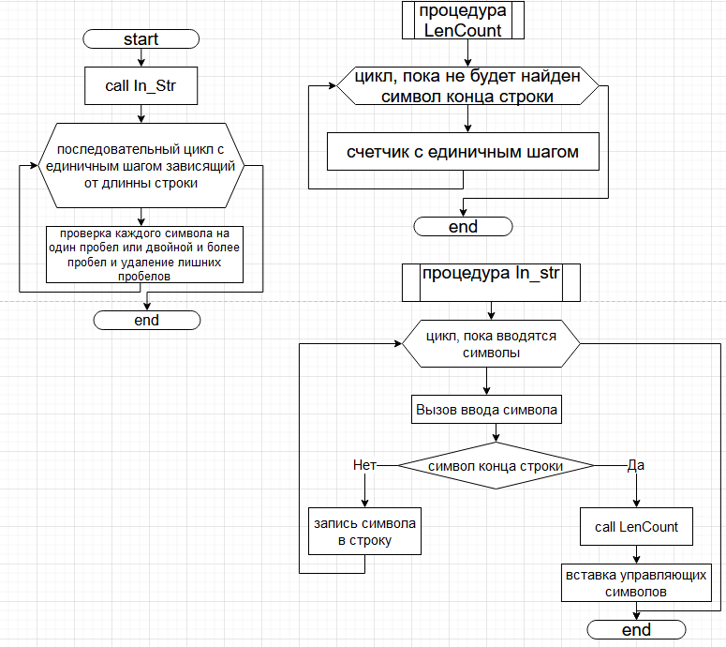

2. Текст программы на языке ассемблер с подробными комментариями:

; 8. В заданной строке удалить повторяющиеся  пробелы,  оставив только по одному

.286C

.model small

.stack 100h

.data

   str2        db 100 dup ('$')

   buff1       db 100 dup('$')

   skip        db ' ',0Dh,0Ah,'$'

   spacescount db 0

.code

   start:

                  mov  ax, @data          ;Инициализация сегментных данных

                  mov  ds, ax

                  call In_str

                  mov  si, offset buff1

                  mov  di, offset str2

   DoubleSpace:

                  mov  al, [si]

                  cmp  al, ' '

                  je   SFound

                  mov  spacescount, 0

   NextSymbol:

                  mov  al, [si]

                  mov  [di], al

                  cmp  al, '$'

                  je   EndSearch

                  inc  si

                  inc  di

                  jmp  DoubleSpace

   SFound:

                  add  spacescount, 1

                  cmp  spacescount, 1

                  jg   DSFound

                  jmp  NextSymbol

   DSFound:

                  inc  si

                  mov  al, [si]

                  cmp  al, ' '

                  je   DSFound

                  mov  spacescount, 0

                  jmp  NextSymbol

   EndSearch:

                  mov  ah, 09h

                  mov  dx, offset skip

                  int  21h

                  mov  ah, 09h

                  mov  dx, offset str2

                  int  21h

                  mov  ax, 4c00h          ;Стандартный выход - ah=00h

                  int  21h

LenCount proc                             ;Подсчёт количества символов в строке

                  mov  al, [si]           ;Получаем символ

   lencount_posit:

                  mov  al, [si + bx]      ;Получаем символ

                  cmp  al, '$'

                  je   lencount_End

                  inc  bx

                  loop lencount_posit

   lencount_End:

                  ret

LenCount endp

In_str proc                               ;Посимвольный ввод строки

                  mov  si, 0

                  mov  bx, offset buff1

   loop1:

                  mov  ax, 0

                  mov  ah,01h             ;Вызов ввода символа

                  int  21h

                  cmp  al, 13             ;Сравнение символа и символа конца строки

                  je   loopend            ;Если конец строки - выходим

                  mov  byte ptr [bx], al

                  inc  bx

                  loop loop1

   loopend:

                  mov  si, offset buff1

                  mov  bx, 0

                  call LenCount

                  add  si, bx             ;Перемещение указателя за строку

                  mov  [si], 0Dh          ;Вставка символа возврата каретки

                  inc  si

                  mov  [si], 0Ah          ;Вставка символа начала строки

                  inc  si

                  mov  [si], byte ptr 13  ;Вставка символа конца строки

                  ret

In_str endp

end start

3. Тесты:

1)

